16/04
LA SUMA Y LA RESTA

Sabías que:
La suma y la resta son operaciones que permiten resolver diferentes tipos de problemas. La SUMA se usa en situaciones problemáticas en las que hay que reunir, agregar, avanzar o juntar, y la RESTA en aquellas en los que se necesita separar, quitar, retroceder o encontrar diferencias entre dos números.

AQUÍ TE MUESTRO COMO SE LLAMAN LOS NÚMEROS QUE FORMAN CADA UNA DE LAS OPERACIONES

SUMA 1.000
+ 2.500 SUMANDOS
3.200
--------------------
6. 7 0 0 TOTAL

RESTA 8.700 MINUENDO
-
5.300 SUSTRAENDO
--------------------
3.400 DIFERENCIA
MUY IMPORTANTE: EL MINUENDO SIEMPRE TIENE QUE SER MAYOR QUE EL SUSTRAENDO.

ACTIVIDAD: RESUELVO LOS PROBLEMITAS
Felipe cuando volvió de sus vacaciones se puso a contar los vuelos en el aeropuerto.
¿Lo ayudamos a contar los vuelos, las valijas y lo qué gastó su tío?

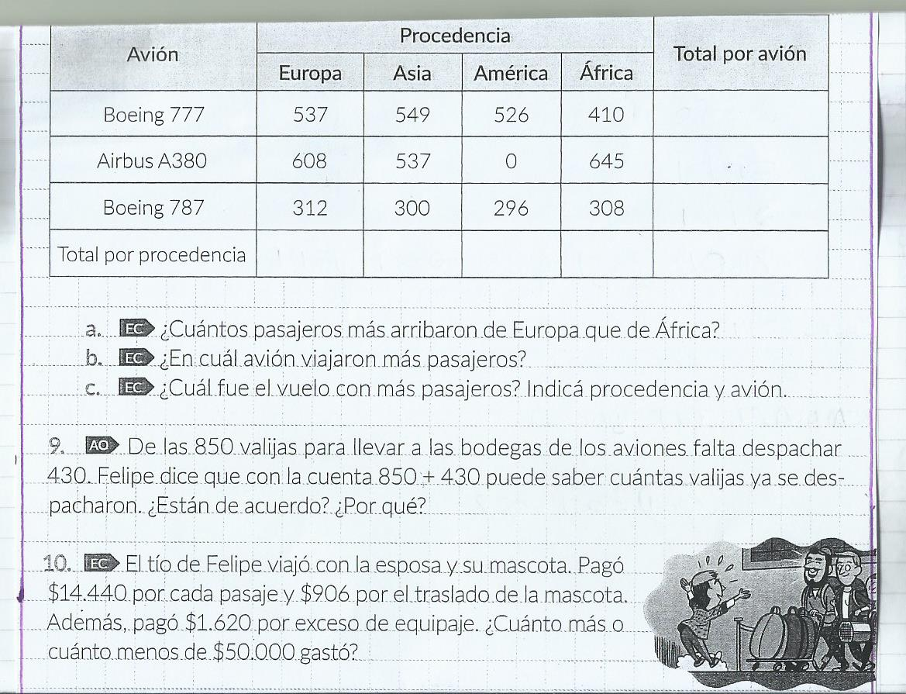

AHORA DIME

 | SÍ | NO | UN POCO
¿Entendiste fácilmente lo que escribí de la suma y la resta?
¿Te resulto fácil resolver la situación problemática?
¿Necesitaste ayuda?

EVALUACIÓN:¿ Resolvió correctamente cada una de las situaciones problemáticas?

